NEET: UN FENOMENO EMERGENTE INASPRITO DALLA CRISI
A MILANO IL PRIMO CONVEGNO NAZIONALE
IL 3 E 4 NOVEMBRE

Il tasso di Neet può essere considerato una misura di quanto uno Stato dilapida il potenziale delle nuove generazioni, a scapito non solo dei giovani stessi ma anche delle proprie possibilità di sviluppo e benessere.
Con tale acronimo (Not in Education, Employment or Training) vengono indicati i giovani che non partecipano a percorsi di istruzione o formazione e nemmeno stanno svolgendo un’attività lavorativa.
Il termine è stato coniato nel Regno Unito verso la fine del secolo scorso, ma il suo uso diffuso inizia dal 2010 quando l’Unione europea adotta il tasso di Neet come indicatore di riferimento sulla condizione delle nuove generazioni. Rispetto all’usuale tasso di disoccupazione giovanile, nei Neet sono compresi tutti i giovani inattivi, non solo i disoccupati in senso stretto.
Più nello specifico tale indicatore è espressione delle difficoltà della transizione tra scuola e lavoro. Il numero di giovani che dopo essere usciti dal percorso formativo non sono riusciti ad entrare nel mondo del lavoro o si trovano impaludati in un’area grigia tra lavoro e non lavoro, è notevolmente cresciuto con la crisi soprattutto nei paesi che combinano carenze sul fronte sia della domanda che dell’offerta di lavoro, assieme ad una inadeguatezza degli strumenti di incontro tra domanda e offerta. In particolare, in Italia molti giovani si trovano, all’uscita dal sistema formativo, carenti di adeguate competenze e sprovvisti delle esperienze richieste dalla aziende. Molti altri, pur avendo elevata formazione e alte potenzialità, non trovano posizioni adeguate alle loro capacità e aspettative per la bassa qualità del lavoro e valorizzazione del capitale umano del sistema produttivo italiano. E, infine, pesa nel nostro Paese l’assenza di strumenti efficaci per orientare e supportare i giovani nella ricerca di lavoro.
Proprio di questo si occuperà il convegno nazionale “Neeting” in programma a Milano il 3 e 4 novembre 2016 (su http://www.rapportogiovani.it/convegnoneet/#programma il programma completo). Si tratta del primo convegno nazionale dedicato ai Neet promosso dall'Istituto Toniolo di Milano, dall'Università Cattolica del Sacro Cuore e da Fondazione Cariplo.
Alla due giorni - che si terrà il 3 novembre presso l'Università Cattolica del Sacro Cuore, Aula Pio XI e il4 novembre presso BASE Milano in Borgognone, 34 - interverranno esponenti del Governo, del mondo accademico e del mondo imprenditoriale.

Tra gli altri prenderanno parte alla I edizione di "Neeting": GIULIANO POLETTI, Ministro del Lavoro e delle Politiche sociali, FRANCESCO BOTTURI, prorettore dell'Università Cattolica del Sacro Cuore, SERGIO URBANI, Direttore Fondazione Cariplo, STEFANO DEDALO , direttore Risorse umana di Mc Donalds Italia, ALESSANDRO ROSINA, docente di demografia all’Università Cattolica del Sacro Cuore e PAOLA BIGNARDI, consigliere Fondazione Cariplo.

INCIDENZA E COSTO DEI NEET
Le ricadute negative nel medio e lungo periodo possono essere di vario tipo: minori entrate fiscali, costi maggiori per prestazioni sociali, malessere sociale. Ci sono poi però anche costi individuali, sia materiali che psicologici, di difficile quantificazione. Da un punto di vista strettamente economico, secondo le stime dell’Eurofound, il costo corrisponde a circa il 2% del Pil in Italia. In valore assoluto si tratta di circa 36 miliardi di euro.
L’incidenza dei Neet nella fascia 15-29 anni era già alta prima della crisi, attorno al 19% (mentre era attorno al 13% la media Ue-28), ed è salita fino al 26,2% nel 2014 (15,4% Ue-28). Nel 2015 il valore è stato pari al 25,7% (14,8% Ue-28) e nella prima metà del 2016 pari al 22,3% (in valore assoluto 2 milioni e 200 mila). Nonostante, quindi, la nuova fase di attenzione avviata nel 2010 in Europa e concretizzata attraverso imponenti iniziative come il Piano “Garanzia Giovani”, partito in Italia a maggio 2014, la discesa del numero di giovani inattivi da livelli record a valori più in linea con gli altri paesi sviluppati sta avvenendo con difficoltà. Una delle difficoltà principali del programma “Garanzia Giovani” è quella di intercettare i Neet più scoraggiati, con bassa scolarizzazione e da più lungo tempo inattivi, che rischiano di diventare un costo sociale permanente.

COMPOSIZIONE DEI NEET E SPECIFICITA’ ITALIANE
La composizione dei Neet è, infatti, molto eterogenea, va dal neolaureato con alta motivazione e alte potenzialità che sta attivamente cercando un lavoro in linea con le proprie aspettative (prima eventualmente di riallinearsi al ribasso con ciò che il mercato offre), fino al giovane uscito precocemente dagli studi, scivolato in una spirale di marginalità e demotivazione. Ma rientrano anche le persone che non hanno un impiego per scelta, perché vogliono prendersi tempo per esperienze di diverso tipo o per dedicarsi alla famiglia. In ogni caso, secondo i dati Eurofound, nella composizione dei Neet, in Italia è più bassa rispetto alla media europea la quota di chi ha problemi fisici, mentre è maggiore quella di chi è disoccupato di lunga durata e di chi è scoraggiato (Figura 1).
Secondo i dati Eurostat più alto in Italia è anche il numero di Neet che, indipendentemente dalla ricerca attiva o meno, sono interessati ad un lavoro: il dato nel 2015 è pari al 20,3% per l’Italia e 10,3% per la media europea (mentre il dato dei non interessati è analogo: 5,3% Italia e 4,6% Unione europea).

I DATI DEL RAPPORTO GIOVANI
I dati dell’indagine “Rapporto giovani” svolta ad ottobre 2016 su un campione rappresentativo di 5200 giovani tra i 18 e i 34 anni, mostrano che, nella fascia considerata, meno del 20% dei Neet non sta cercando lavoro (14,5 tra i maschi e 23,3% tra le femmine), mentre oltre l’80% è interessato ad una occupazione anche se la cerca con vario impegno e convinzione (Tab. 1).
E’ interessante osservare che anche una buona quota di chi sta attualmente studiando è pronto a valutare un’offerta di lavoro (attorno al 30%).
Tra i Neet che non cercano lavoro, oltre la metà degli uomini e quasi un terzo delle donne dichiara che se gli venisse offerto un impiego lo accetterebbe subito (Tab. 2). Solo una parte molto marginale non cerca lavoro e non è interessata.
Da segnalare che la maggioranza delle donne che non cercano lavoro non risulta né disinteressata né pronta ad accettarlo immediatamente nel caso le venisse offerto. Pesa infatti all’interno delle Neet che non cercano lavoro la componente di donne che ha impegni familiari e che rimangono fuori dal mercato del lavoro per difficoltà di conciliazione tra lavoro e famiglia.
Alla domanda, tra chi non cerca, quanto siano importanti varie condizioni nella disponibilità di accettare subito un lavoro, per le donne Neet prevale la conciliazione, la distanza da casa e in parte la remunerazione (che deve compensare i costi dei servizi per l’infanzia e altri servizi di cura a pagamento). I Neet maschi sono quelli invece che si adattano di più, avendo più esigenza di lavorare e meno vincoli di impegni familiari (Fig. 2).
Questo evidenzia come chi studia possieda aspettative elevate di valorizzazione, mentre la condizione di adattamento al ribasso sia molto forte tra i Neet, in particolare tra quelli così scoraggiati da non cercare più attivamente lavoro. Rinunciano però più a lavorare in una azienda di prestigio e a veder valorizzata la propria formazione che alla remunerazione, che quando molto bassa blocca la possibilità di uscire dalla casa dei genitori e costruire propri percorso di autonomia.
Non a caso i Neet sono anche quelli che si trovano maggiormente con percorso bloccato nelle scelte di transizione alla vita adulta (Fig. 3). Fanno parte della categoria che maggiormente rischia, all’aumentare dell’età, di invecchiare senza fare passi rilevanti nella realizzazione dei propri progetti, non solo occupazionali ma anche di vita.

Tab. 1 - Attualmente stai cercando lavoro ?
UOMINI 18-34 anni | Neet | Studente
Si | 85,5 | 27,0
No | 14,5 | 73,0
Totale | 100,0 | 100,0

DONNE 18-34 anni | Neet | Studente
Si | 76,7 | 32,5
No | 23,3 | 67,5
Totale | 100,0 | 100,0
Fonte: Indagine “Rapporto giovani” 2016

Tab. 2 - Saresti disponibile ad accettare un lavoro se ti venisse offerto subito?
UOMINI 18-34 anni | Neet | Studente
Non sono interessato | 13,9 | 9,7
Si lo accetterei | 53,7 | 27,6
Non saprei | 32,4 | 62,7
Totale | 100,0 | 100,0

DONNE 18-34 anni | Neet | Studente
Non sono interessato | 8,1 | 10,1
Si lo accetterei | 31,9 | 26,8
Non saprei | 60,0 | 63,1
Totale | 100,0 | 100,0
NB: Tra chi ha risposto che non sta cercando lavoro. Fonte: Indagine “Rapporto giovani” 2016

Fig. 1 - Distribuzione dei NEET per condizione. Anno 2013. Fonte Eurofound

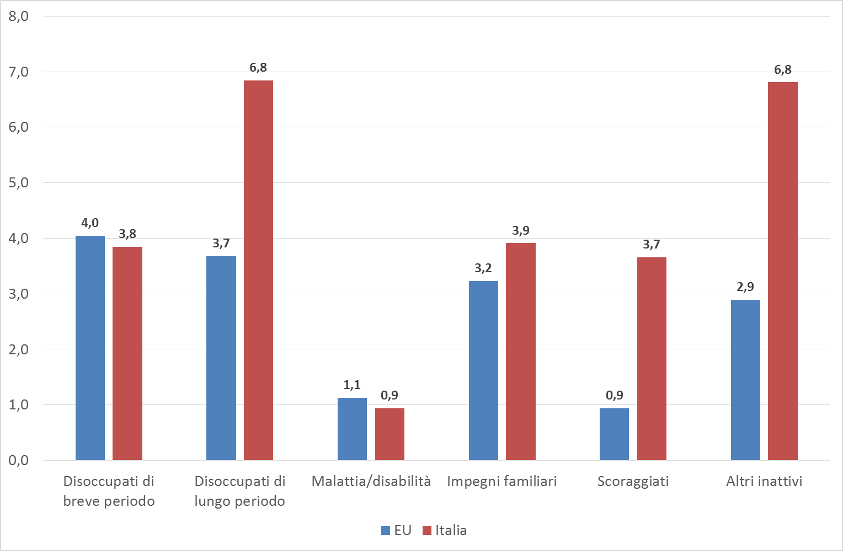
NB: Il totale fa 26% per l’Italia e 15,9% per l’Unione europea, che corrispondono al tasso generale di Neet.

Fig. 2 - Quanto contano le seguenti condizioni nella disponibilità ad accettare un’immediata offerta di lavoro?
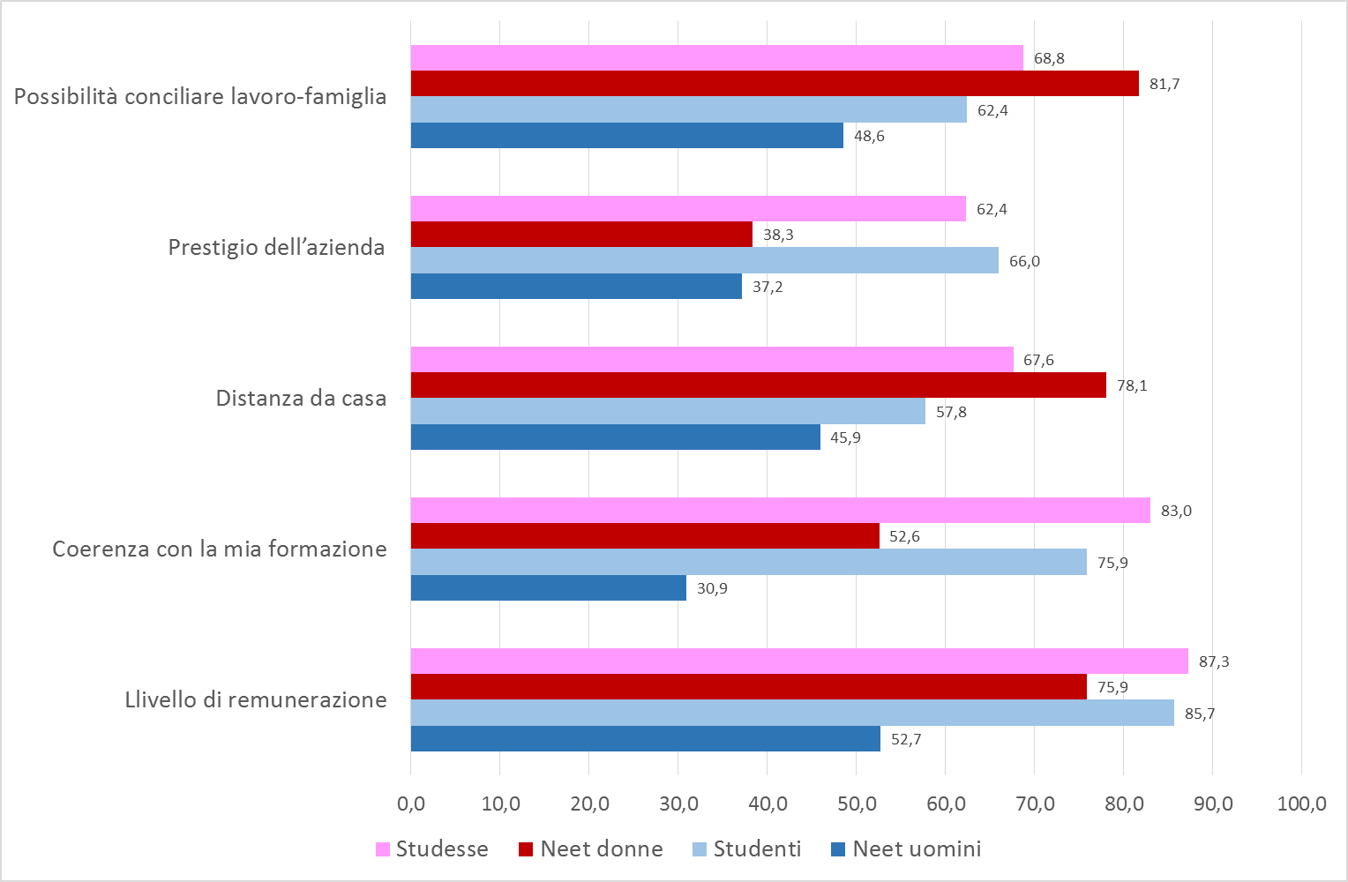
NB: Tra chi ha risposto che non sta cercando lavoro. Fonte: Indagine “Rapporto giovani” 2016

Fig. 3 – Percentuale di intenzione dichiarata di uscire dalla casa dei genitori entro il prossimo anno, per tipo di contratto e fascia d’età.
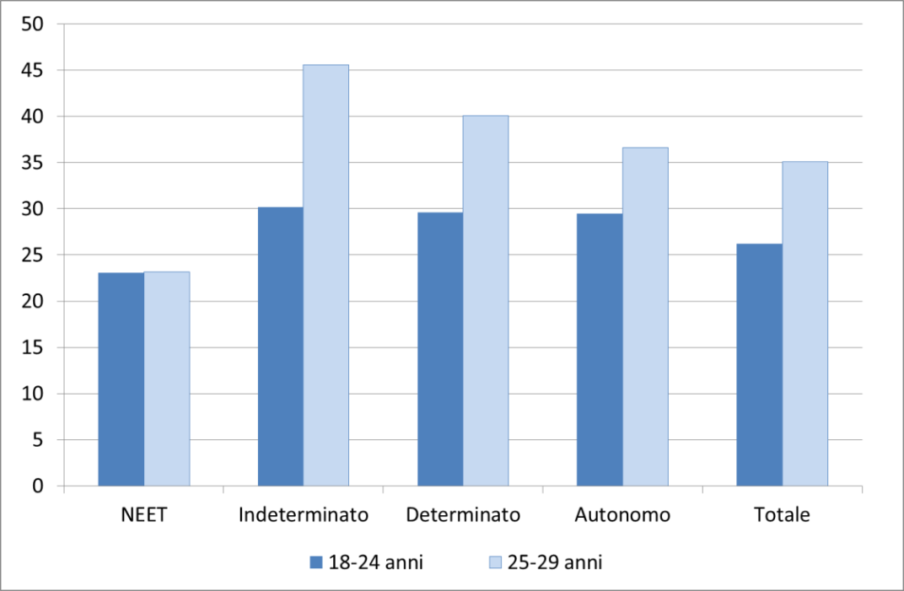
Fonte: Indagine “Rapporto giovani” 2015.

“A mantenere elevato il numero di Neet in Italia” - sottolinea Alessandro Rosina, Demografo dell’Università Cattolica e coordinatore dell’Indagine Rapporto giovani – “contribuiscono, in misura maggiore che negli altri paesi avanzati, i giovani con carenti competenze e in condizione di disagio sociale, a rischio di marginalizzazione permanente, ma anche neodiplomati e neolaureati con buone potenzialità ma con tempi lunghi di collocazione nel mercato del lavoro per le difficoltà di valorizzazione del capitale umano nel sistema produttivo italiano.
Per ridurre il numero di Neet bisogna agire sia sullo stock, ovvero su chi si trova già da tempo in tale condizione e fatica ad uscirne, sia sul flusso, ovvero su chi sta finendo gli studi e si appresta ad entrare nel mercato del lavoro. Va inoltre stimolata e rafforzata la capacità di intraprendenza e di imprenditorialità dei giovani.
Ma dobbiamo soprattutto decidere se in Italia le nuove generazioni sono le principale vittime di un paese rassegnato al declino o se, invece, vogliamo che siano le risorse principale di un paese che vuole tornare a crescere e ad essere competitivo. In questo secondo caso dobbiamo, coerentemente, destinare ai giovani le maggiori risorse e le migliori politiche per metterli nelle condizioni di dare il meglio di sé in un paese che dimostra con i fatti di credere in loro e nelle loro potenzialità”.

FONDAZIONE CARIPLO e Progetto NEETwork per 1.000 giovani che non studiano e non lavorano

Si chiama Progetto NEETwork ed è un’iniziativa promossa da FONDAZIONE CARIPLO che sta riattivando 1.000 ragazzi tra i 18 e i 24 anni in Lombardia che non studiano e non lavorano.

Il Progetto NEETwork vuole contribuire all’attivazione di quei giovani dai 18 ai 24 anni, con un titolo di studio non superiore alla licenza media inferiore, disoccupati da almeno 6 mesi, che per svariati motivi hanno precocemente abbandonato gli studi e che si ritrovano esclusi dal mercato del lavoro perché privi di adeguate qualifiche o esperienze professionali. L’iniziativa è stata lanciata un anno fa da Fondazione Cariplo, in partenariato con Fondazione Adecco, Istituto Toniolo, CGM – Mestieri Lombardia e in collaborazione con Regione Lombardia.

Dimostrare che di fronte a questo fenomeno preoccupante c’è un modello che può funzionare concretamente e che in questo caso poggia sulla disponibilità delle organizzazioni non profit ad accogliere questi ragazzi: questo è NEETwork.

A un anno dalla presentazione dell’idea sono stati fatti grandi passi in avanti. Lancio della call pubblica, raccolta di circa 500 posizioni di tirocinio da parte si oltre 230 organizzazioni non profit, intercettazione e aggancio dei giovani, colloqui da parte delle agenzie per il lavoro e degli psicologi, matching con le organizzazioni. E soprattutto avvio dei primi 100 tirocini.

“Un paese che si definisce civile – ha detto Giuseppe Guzzetti, Presidente Fondazione Cariplo – non può accettare un livello di disoccupazione giovanile come quello che abbiamo oggi in Italia. Ma c’è una fascia di giovani ancora più debole, ed è quella dei NEET, per i quali la nostra Fondazione ha strutturato un progetto rivolto a mille giovani, partito un anno fa, sta dando risposte concrete, con ragazzi che vengono inseriti nelle organizzazioni non profit. Le loro storie sono significative e fanno ben comprendere come fosse la loro vita prima di aderire a questo progetto, è come oggi stia cambiando la loro prospettiva e fiducia verso il futuro. Questo è Progetto NEETwork: un progetto che recupera questi ragazzi finiti in un angolo. Non è un’iniziativa che risolve il problema, ma certamente una buona pratica che segna una via su come si possa cominciare a farlo”.

Il contesto
Secondo i dati raccolti nei primi sei mesi del 2016, sono circa 2,2 milioni in Italia, i Neet, cioè i ragazzi che non studiano e non lavorano (Not in Education, Employment or Training). La Lombardia con 260.000 Neet è la terza regione per presenza di giovani in tale condizione. Circa il 40% dei Neet 15-29enni ha un titolo di studio pari o inferiore alla scuola secondaria di primo grado (licenza media), tale quota sale al 42% tra il 15-24enni. Di fronte a questo fenomeno appare evidente la necessità di mettere in campo alleanze, responsabilità e strategie nuove in grado di aggredire il problema e contrastarne la continua crescita.

A chi si rivolge?
Il progetto NEETwork si rivolge a 1.000 neet lombardi appartenenti alla fascia più fragile ovvero giovani con età compresa tra 18 e 24 anni, con livello di istruzione non superiore alla terza media, disoccupati da 6 mesi e con scarse o nulle esperienze professionali. Ragazzi che rischiano di perdersi.

Come li abbiamo trovati?anche grazie a facebook
Sono giovani così sfiduciati che non vanno nemmeno più a portare un cv alle agenzie o non lo spediscono. Sono “fantasmi”, ma molto attivi su facebook; li abbiamo scovati e contattati attraverso i social, quasi un’operazione di intelligence a fin di bene, ovviamente. Un ruolo fondamentale lo hanno rivestito anche le mamme e le nonne che hanno risposto all’appello per loro e a cui Fondazione Cariplo si è rivolta con una campagna social dedicata dopo aver ricevuto moltissime telefonate di richieste di informazioni sul progetto. Le mamme si sono dimostrate reattive nello spingere i loro ragazzi ad attivarsi, anche questo ha funzionato ed è stato importante. Oltre alle campagne Facebook rivolte ai giovani e alle loro mamme, che hanno dimostrato l’efficacia di raggiungere i ragazzi con strumenti a loro più vicini, un numero significativo di neet è stato indentificato grazie alle banche dati dei centri per l’impiego e di Adecco.

Come funziona
Fondazione Cariplo, in partenariato con CGM-Mestieri Lombardia, Istituto Toniolo e Fondazione Adecco, ritiene l’alleanza con le organizzazioni del terzo settore un elemento imprescindibile alla realizzazione di questo progetto e ha chiesto agli enti non profit lombardi di collaborare affinché possano offrire a questi giovani un’opportunità concreta, mettendo a disposizione un’esperienza rimotivazionale attraverso un tirocinio remunerato di 4-6 mesi presso le proprie realtà con l’obiettivo di reinserirlo nel mercato del lavoro a partire da imprese non profit

I risultati a oggi
Sono già oltre 230 le organizzazioni non profit che sino ad ora hanno messo a diposizione del progetto circa 500 posizioni di tirocinio retribuito. I tirocini attivati sono circa 100 a fronte di un numero significativamente superiore di giovani contattati, molti dei quali rinunciano chi già dalle prime fasi, chi lungo il percorso di presa in carico. Infatti, i giovani coinvolti nel progetto presentano un profilo eterogeneo in molti casi con componenti di fragilità (personali, familiari, di insuccesso scolastico) che richiedono un lungo e complesso lavoro da parte degli operatori delle agenzie per il lavoro volto ad identificarne le passioni, farli riflettere sull’opportunità che si presenta loro, motivare i più sfiduciati e in molti casi “inseguirli” nonostante l’interesse precedentemente dichiarato. Per contro non mancano esperienze di riscatto di giovani che, una volta inseriti all’interno delle organizzazioni, reagiscono con entusiasmo e si mettono in gioco.
Chi è coinvolto
- Fondazione Adecco per le pari Opportunità
- CGM - Mestieri Lombardia
- Istituto Toniolo
- Regione Lombardia
- Organizzazioni Non Profit Lombarde

